**學校財產報廢說明**

1. 花蓮縣政府財物拍賣網招標拍賣者，由該系統列印收入繳款單，由得標人至臺銀或超商繳納。
2. 未透過財物拍賣網由學校自行出售之財產或物品者，其變賣收入繳入公務預算（收入機關020）。

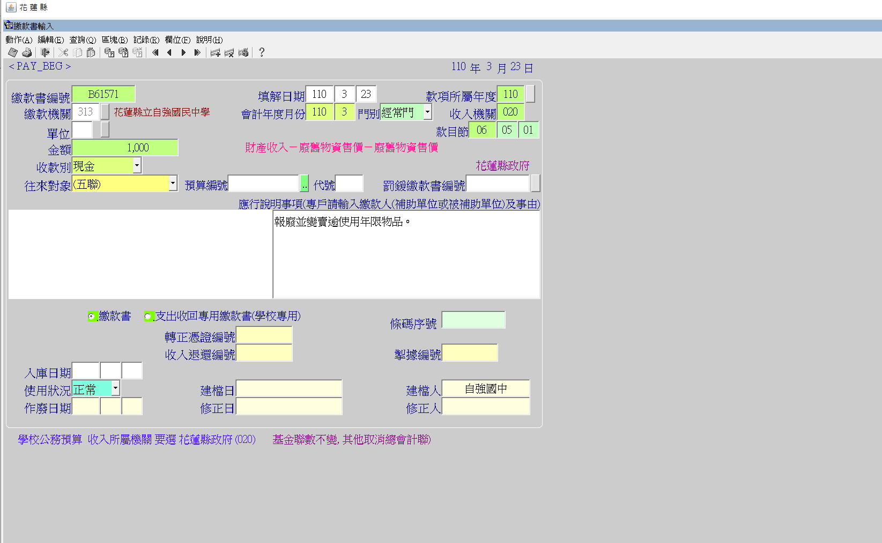

三、依據昌佳財產管理資訊系統會計資訊系統產製之財產報廢單至會計系統開立轉帳傳票。

借：9911固定項目淨額(再點選「510401財產交易損失」)

累計折舊－XX設備(點選預算外)

貸：XX 設備(點選預算外)

四、物品報廢（或增加）無須開立轉帳傳票。